岗位实习管理系统
操作说明书
（超管·系院领导·教研室负责人·指导教师·学生·企业教师）

登录方式与角色权限总览

1.1登录方式
- PC端登录入口：学校信息门户平台→教学管理→岗位实习管理系统
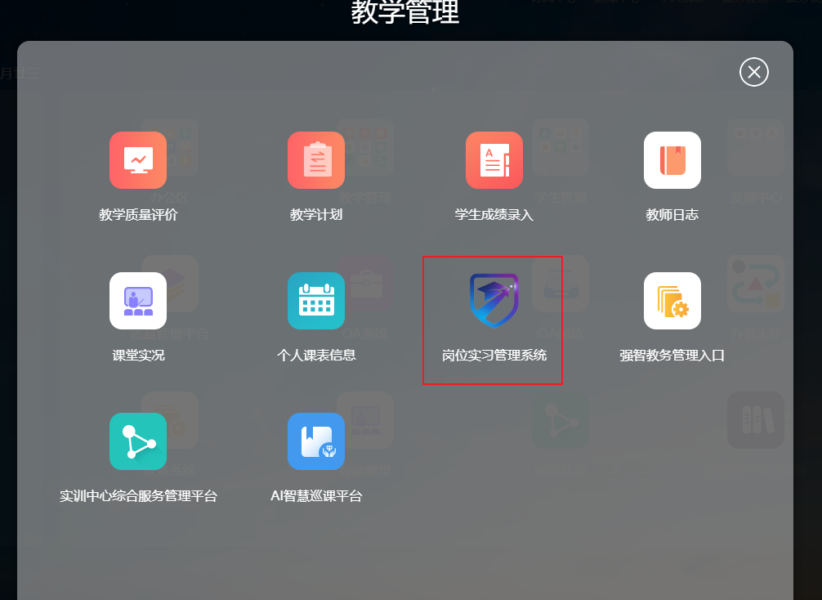

- 企业微信移动端登录入口：企业微信→工作台→岗位实习管理系统
- 企业指导教师登录入口：https://dgsx.zbpu.edu.cn/admin/superLogin
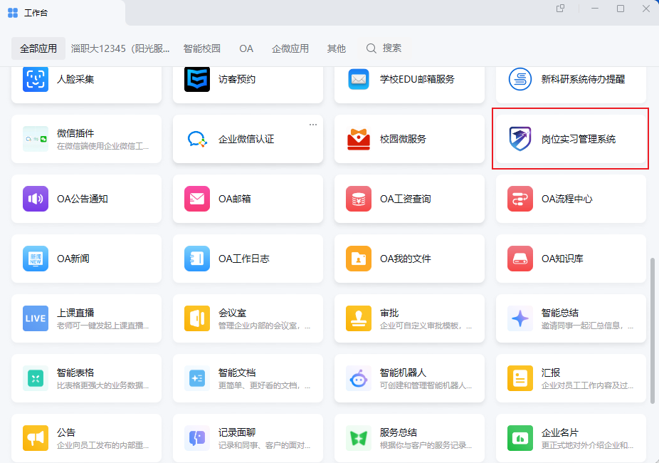

1.2角色总览
身份 | 职责 | 数据范围
超级管理员（超管） | 全校配置、规则开关、全局督导与审核 | 全校
系院领导 | 本系院架子与计划审核、过程督导 | 本系院
教研室负责人 | 所管教研室落地：计划上传、项目分配、入岗 | 所管教研室/专业
指导教师（校内） | 所带学生入岗确认、批阅日志与报告 | 本人指导的学生
学生 | 查看分配、写日志/报告、定位打卡 | 仅本人
校外指导教师（企业教师） | 批阅所带学生日志 | 本人指导的学生

二、超级管理员（超管）

2.1权限
面向全校岗位实习：基础数据、身份与菜单授权、计划与岗位审核、打卡/日志规则、代批阅开关、统计导出、通知发布等。超管默认具备代批阅能力；系院/教研室是否可代批由「身份角色管理」配置。

2.2学期启动建议顺序
- 学年管理：新增实习学年并设为当前学年
- 组织/人员同步或维护：教研室、专业、教师档案、学生明细
- 身份角色管理：核对角色、菜单授权、代批阅开关
- 日志管理/打卡设置：定好书写与打卡规则
- 企业与岗位、企业教师账号准备
- 督导计划审核、项目与分配进度，过程中用统计与预警
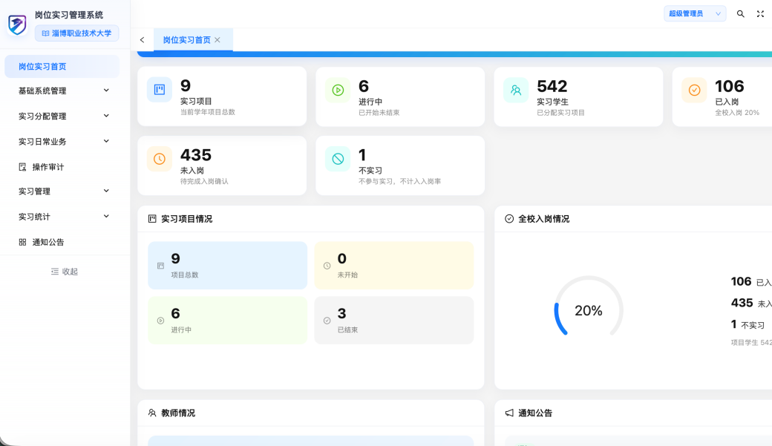

2.3身份角色管理与「代批阅」开关
入口：岗位实习→基础系统管理→身份角色管理。
用途：维护「系院领导/教研室负责人/指导教师」等身份名称、范围类型、菜单授权，以及是否允许代批阅日志、代批阅报告。
- 可为系院领导和教研室负责人身份开启代批阅开关；
- 开启允许代批阅日志后：该身份可进入批阅日志并代校内外指导教师提交批阅
- 开启允许代批阅报告后：同理可代批实习报告；关闭后通常仍可查看，不可提交
- 超管本身默认具备代批阅能力
- 改完后请到教师管理确认相关教师已绑定对应身份并启用
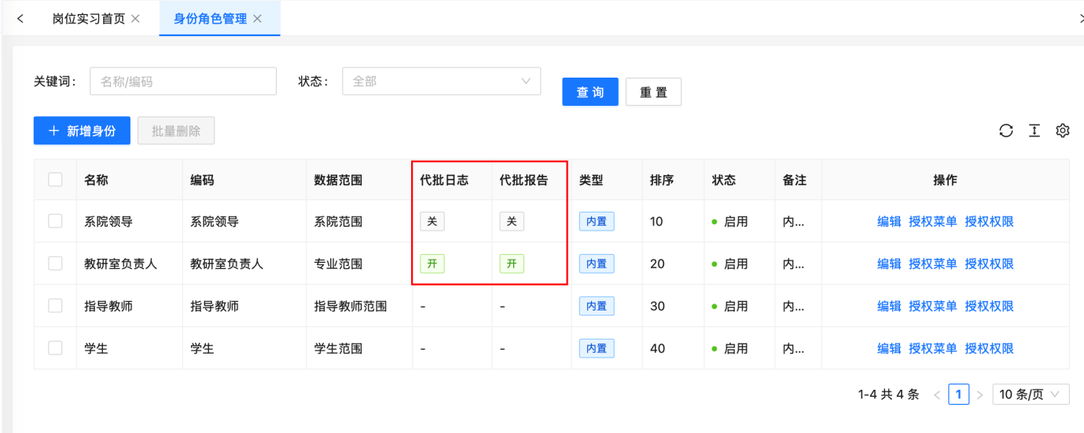
开启代批阅后，在实习管理→批阅日志\报告批阅中可以进行代批，在页面右上角，可以切换为校内代批或为校外代批；最终批阅教师显示的还是所指定的校内外指导教师。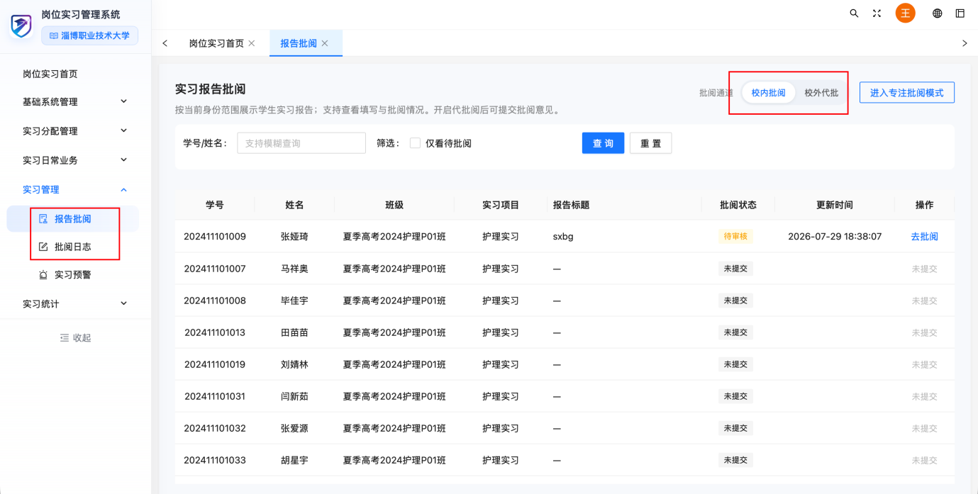

2.4日志管理
入口：岗位实习→实习日常业务→日志管理
- 每个文本框最少/最多字数
- 是否允许粘贴（关闭后学生端粘贴会被拦截）
- 实习报告正文最少/最多字数、报告是否允许粘贴
- 报告提交门槛：可要求日志达到固定篇数或按项目周数比例后再允许交报告；设为0表示不限制
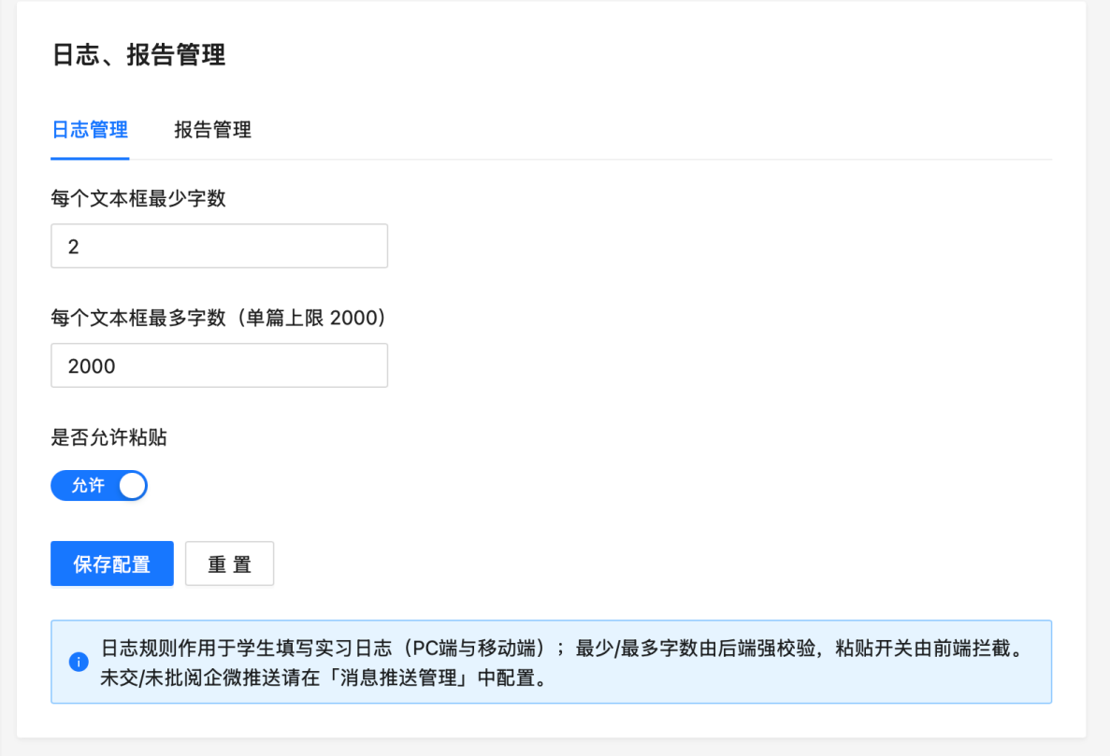
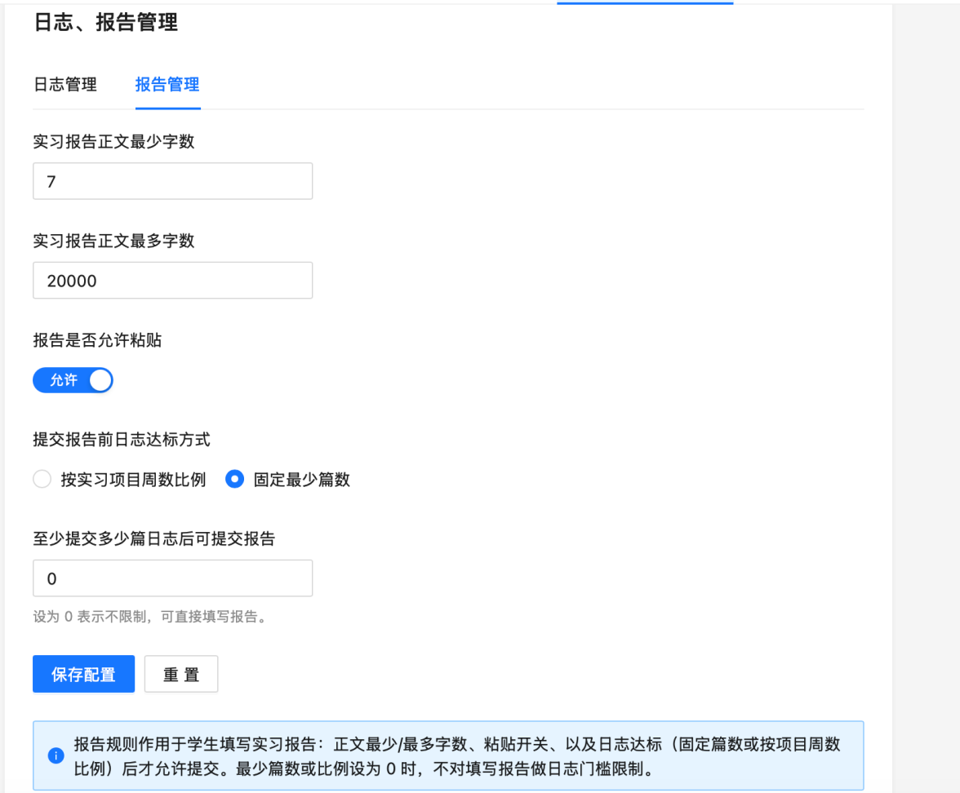

2.5打卡设置
入口：岗位实习→实习日常业务→打卡设置。仅超管可改，请谨慎调整。
- 是否开启打卡功能
- 是否限制打卡时间；每日打卡开始/结束时刻
- 距实习单位允许距离（米）：按备案单位/园区直线距离判断
- 每日最多打卡次数
- 超出单位范围是否允许打卡，允许超出范围打卡需填写说明
- 可查看/同步国务院法定节假日日历，用于周达标自适应计算
- 周末及节假日默认可打卡；周达标天数会按本周有效实习工作日自适应下调
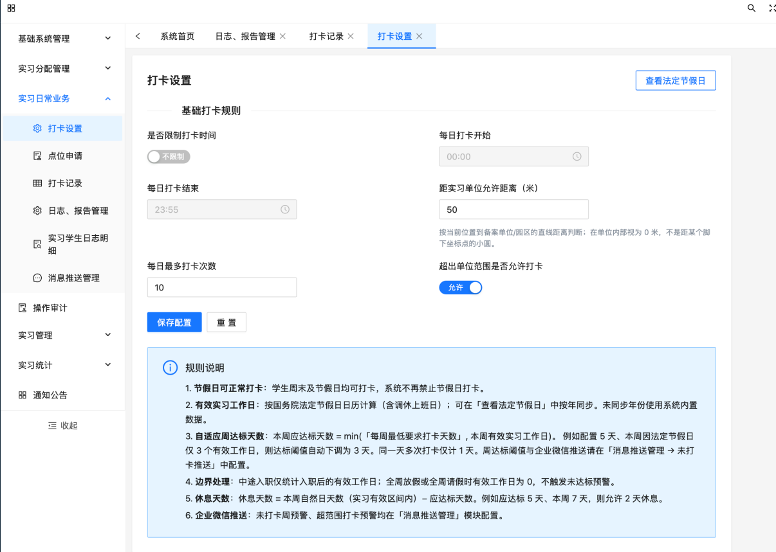

入口：岗位实习→实习日常业务→点位申请
功能：学生已申请的点位都在此模块中，如果学生点位需要变动，可以将学生点位删除，学生便可以重新设置点位
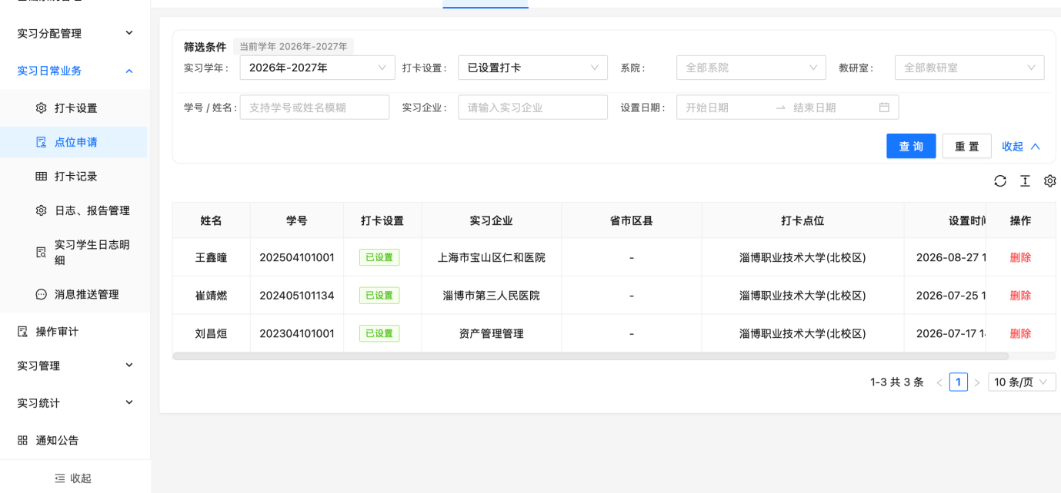

2.6岗位申请自动通过
入口：岗位实习→岗位管理→岗位申请
功能：开启后，所有岗位申请会自动通过，不需要手动审批
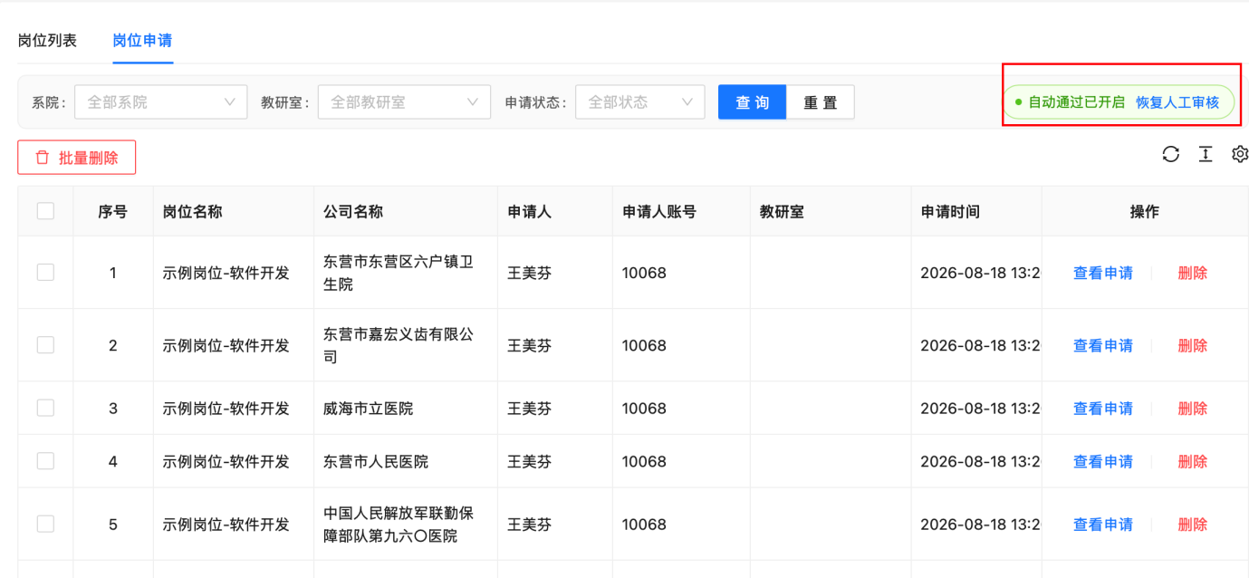

2.7消息推送
入口：岗位实习→实习日常业务→消息推送管理
功能：可以开启或关闭企业微信推送，对未打卡、日志未提交、待批阅等情况发送提醒，还能设置推送周期和推送判定标准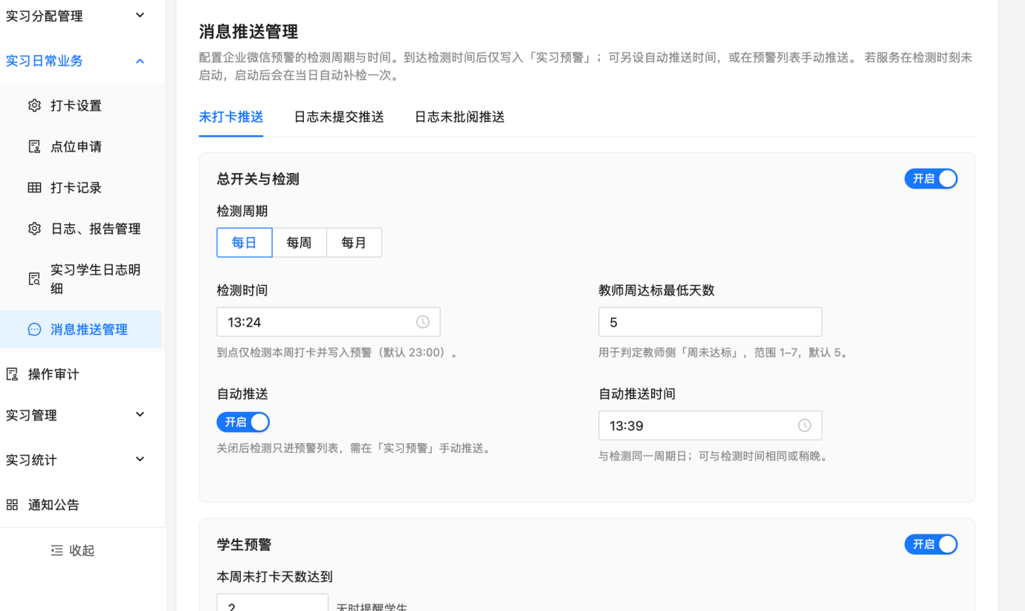
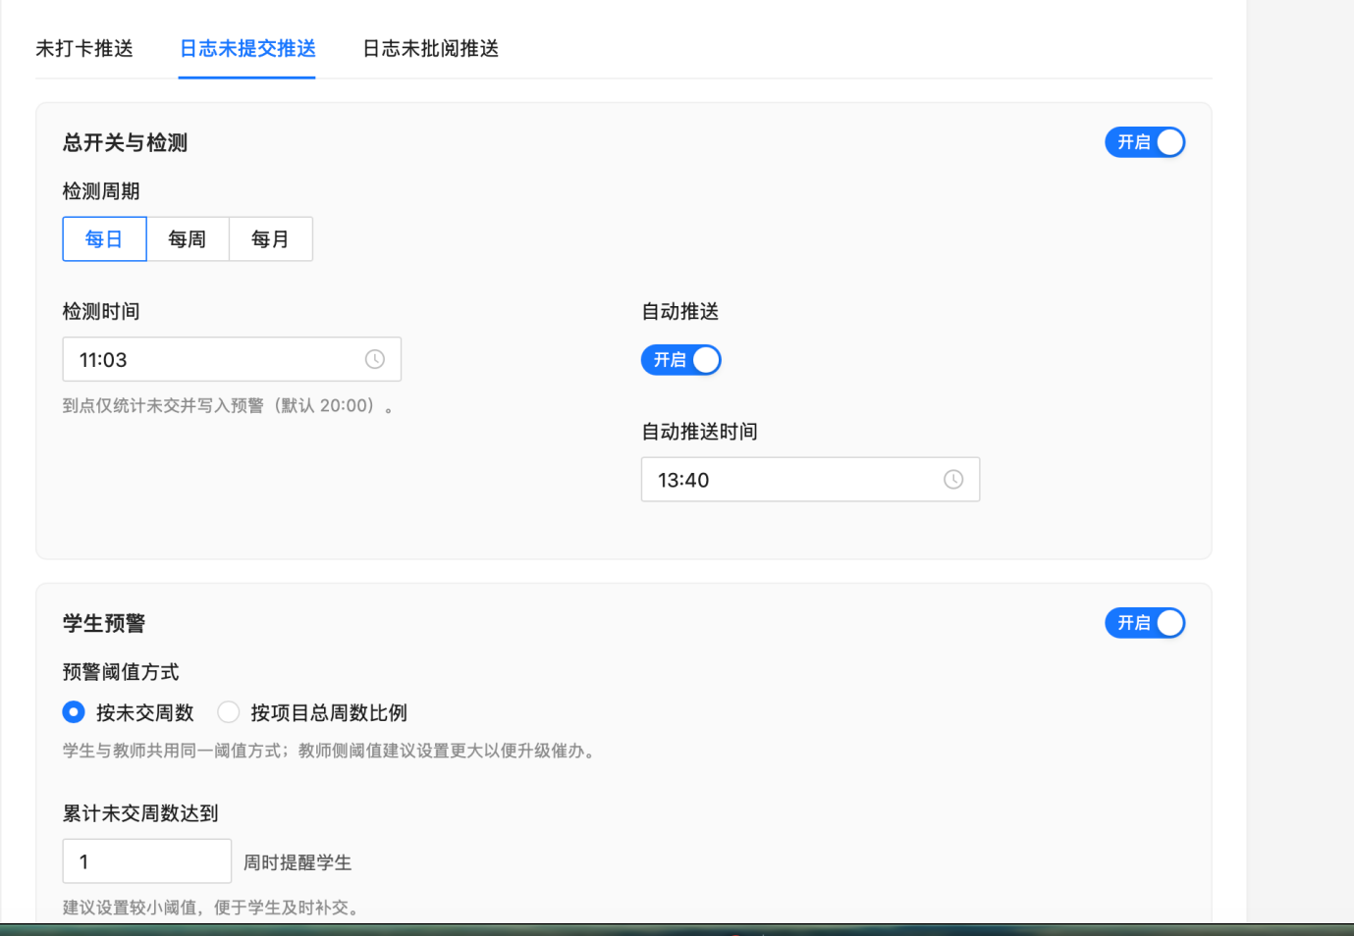
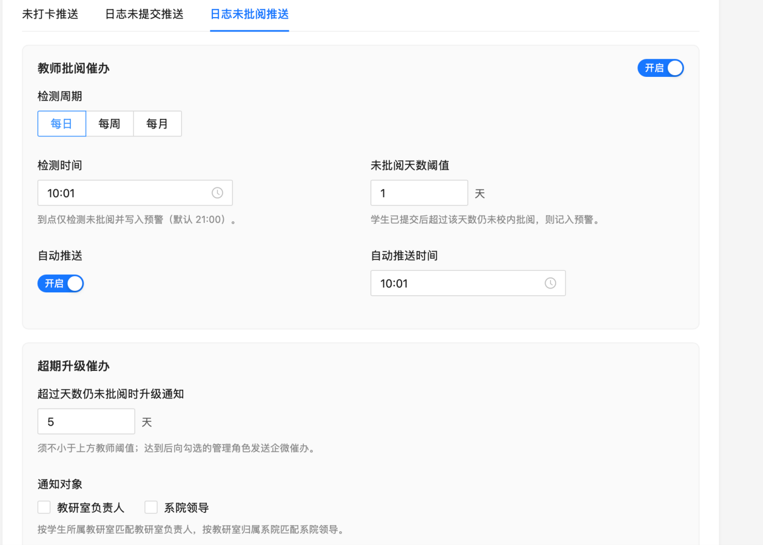

2.8移动端
入口：企业微信工作台→岗位实习管理系统
功能：超级管理员可以直接在手机企业微信打开系统移动端，随时随地查看全校实习项目进展、学生入岗状态、岗位分布，也可以查看学生日志与报告的提交、批阅情况
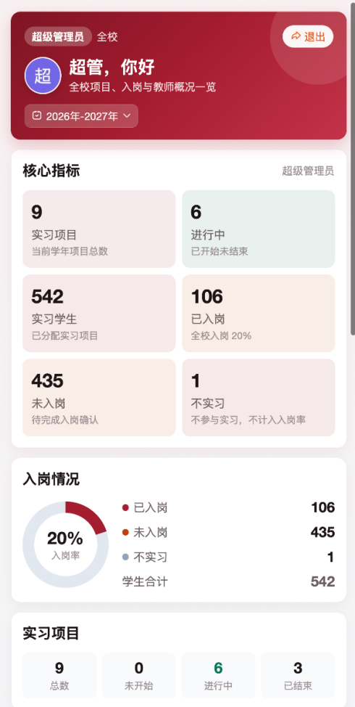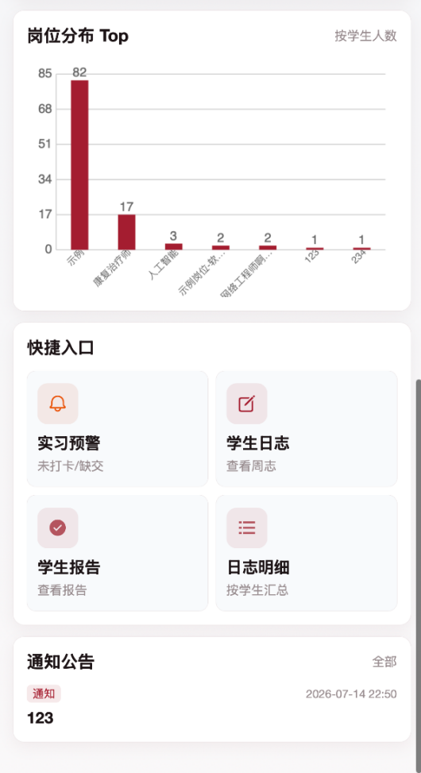
入口：企业微信工作台→岗位实习管理系统→实习预警
功能：在实习预警页面，超管、系院领导还有教研室负责人，会根据自己的权限看到对应的消息推送情况。可以直接选中学生，在这个页面把预警消息推送给学生或者指导教师，也可以选择忽略这条预警
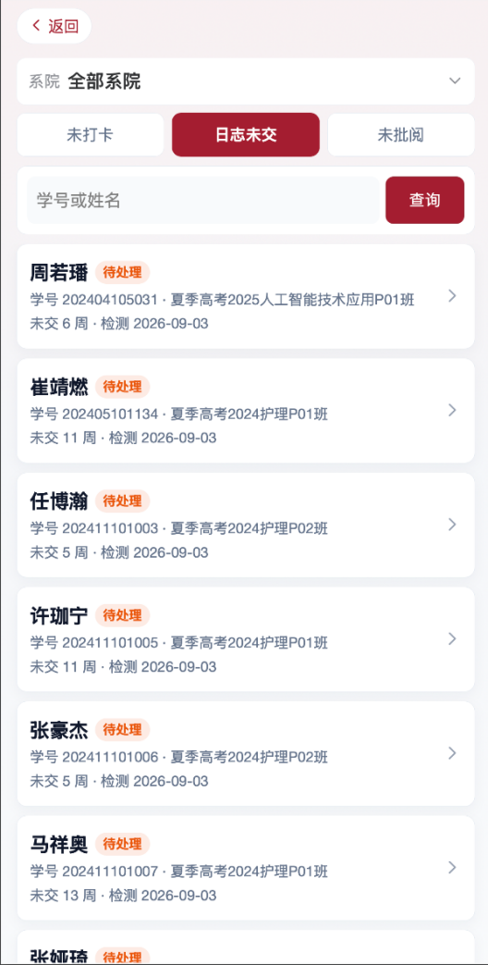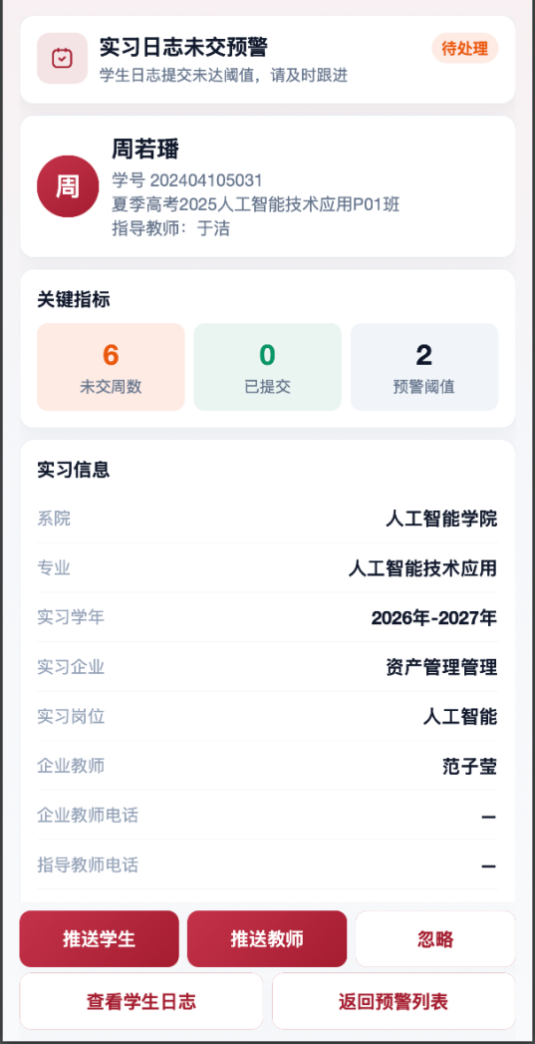

2.9其它常用超管功能入口
功能 | 菜单入口 | 说明
学年 | 实习学年管理 | 设置当前实习学年
教研室与专业 | 教研室管理 | 专业绑定教研室，一专业一教研室
校内教师 | 教师管理 | 建档、绑定身份角色、启用
实习学生 | 实习学生明细 | 导入/维护名单
企业与岗位 | 企业管理/岗位管理 | 企业库；岗位审核（可配置自动通过策略）
企业教师账号 | 企业教师管理 | 批量开户、导出账号清单
实习计划审核 | 实习计划审核 | 全校审核；可删除不当计划
项目/分配/入岗 | 实习项目、实习分配、入岗信息 | 全校督导，必要时协助
统计与导出 | 实习统计、实习数据导出 | 日志/报告/打卡统计与上报模板导出
打卡记录与预警 | 打卡记录/打卡预警 | 过程督导
通知公告 | 通知公告 | 面向教师/学生发布
人员同步 | 同步管理 | 组织/教师/学生数据同步

三、系院领导

3.1权限
本系院组织者：维护教研室与专业架子、督促计划、审核本系院实习计划、督导项目/分配/入岗与过程数据。

3.2建议操作顺序
- 确认本人身份为系院领导且能识别所属系院
- 教研室管理：添加或核对教研室信息，把专业与教研室进行关联绑定。
- 教师管理：核对教研室负责人、指导教师角色并启用
- 实习学生明细：维护本系院学生
- 督促各教研室上传计划→在「实习计划审核」中通过/驳回，用未提交清单催办
- 督导项目、分配、入岗进度；查看统计与打卡预警
实习计划审核：
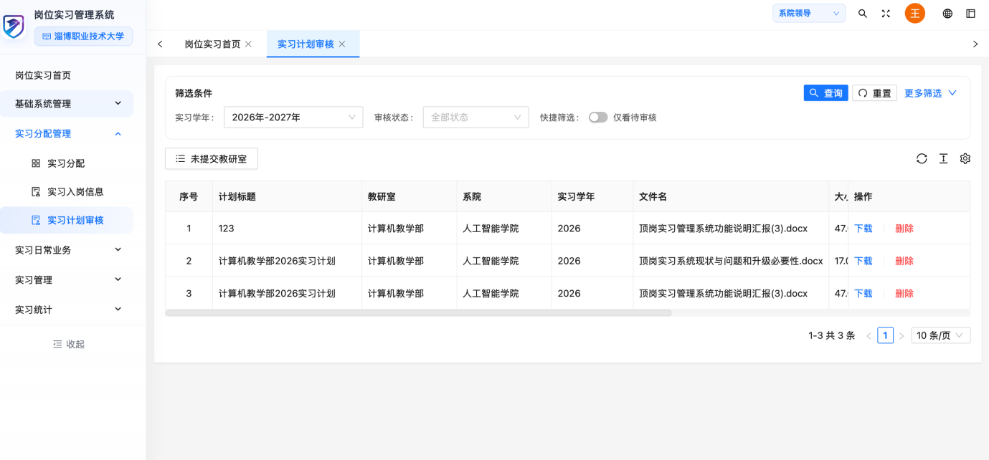
教师管理：
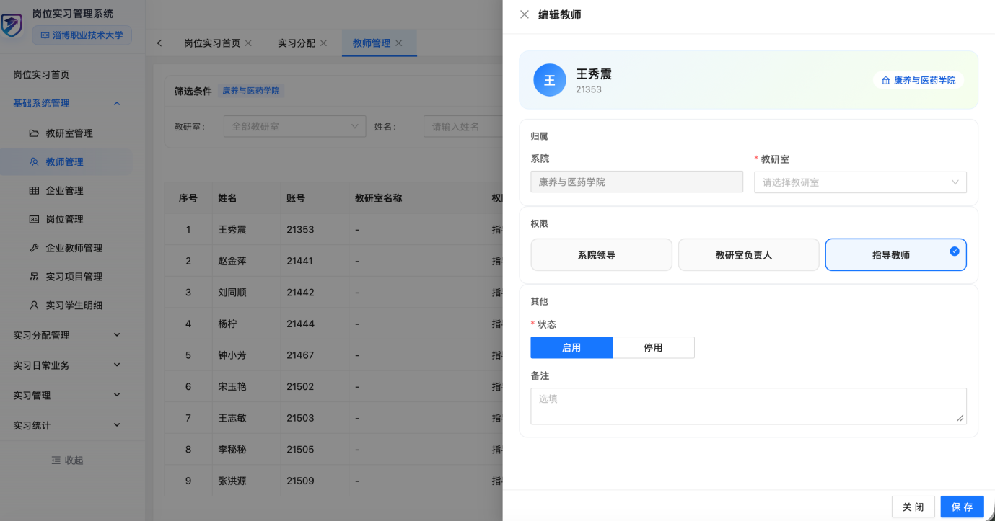

3.3移动端
入口：企业微信工作台→岗位实习管理系统
功能：系院领导可以直接打开手机企业微信移动端，随时随地查看本系院的学生入岗状态、岗位分布，也可以查看学生日志与报告的提交、日志明细、批阅情况
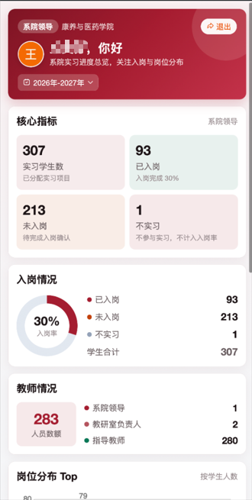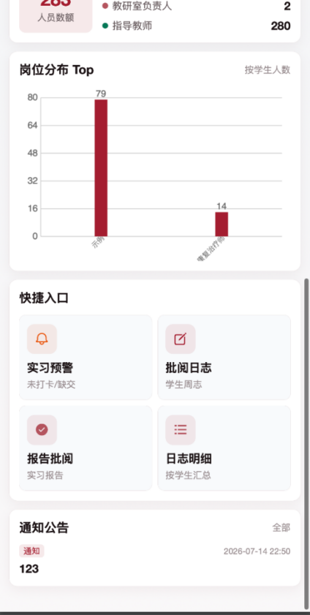
入口：企业微信工作台→岗位实习管理系统→批阅日志\报告批阅
功能：如果给系院领导开启了代批阅功能，系院领导在手机企业微信移动端也能做代批阅，既可以代校内教师批阅，也可以代校外教师批阅。还可以在日志明细页面，查看本系院所有学生的日志批阅情况。
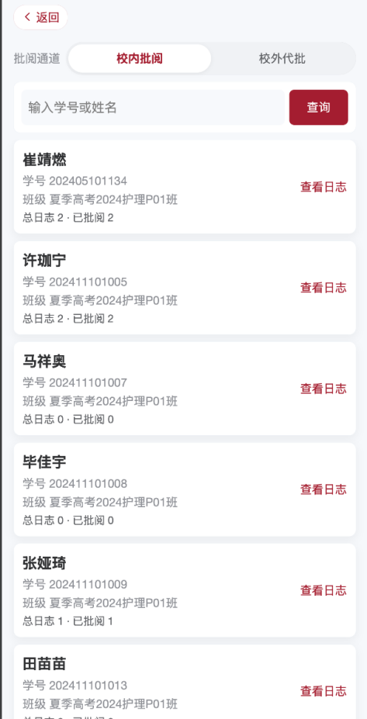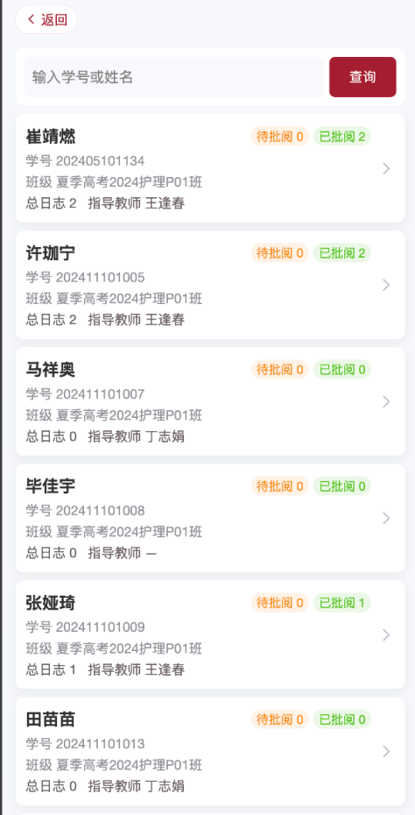

四、教研室负责人

4.1权限
所管教研室业务落地：上传实习计划、维护本范围教师与学生、建项目、完成分配与入岗跟进、关注统计催办。列表范围锁定所管教研室/专业。

4.2建议操作顺序
- 确认已绑定所管教研室
- 维护本教研室学生与指导教师
- 上传实习计划→提交审核；驳回后按原因修改再提；待审可撤回
- 计划通过后：建实习项目→实习分配（企业/岗位/校内指导教师）→办理入岗
- 过程中用统计催交、催批

上传实习计划：
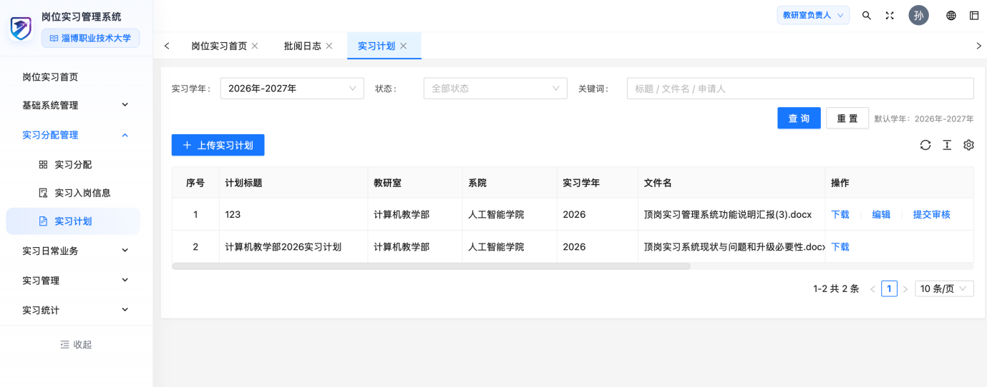

4.3新增企业\岗位
入口：岗位实习→基础系统管理→企业管理\岗位管理
功能：可批量添加多家企业信息，也支持批量提交岗位申请操作
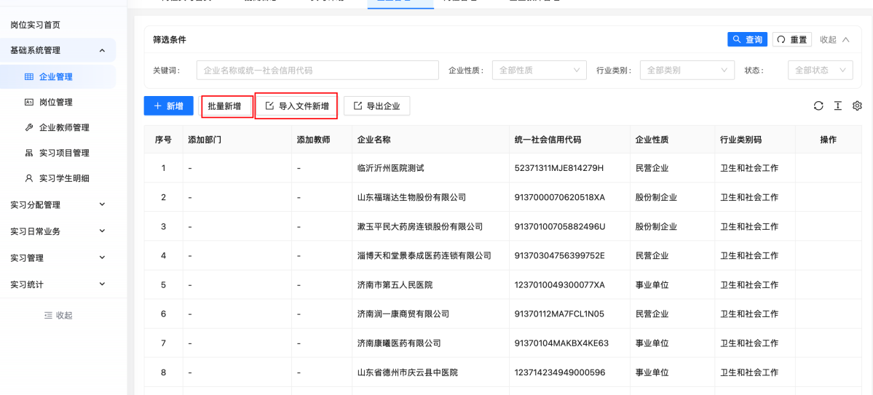
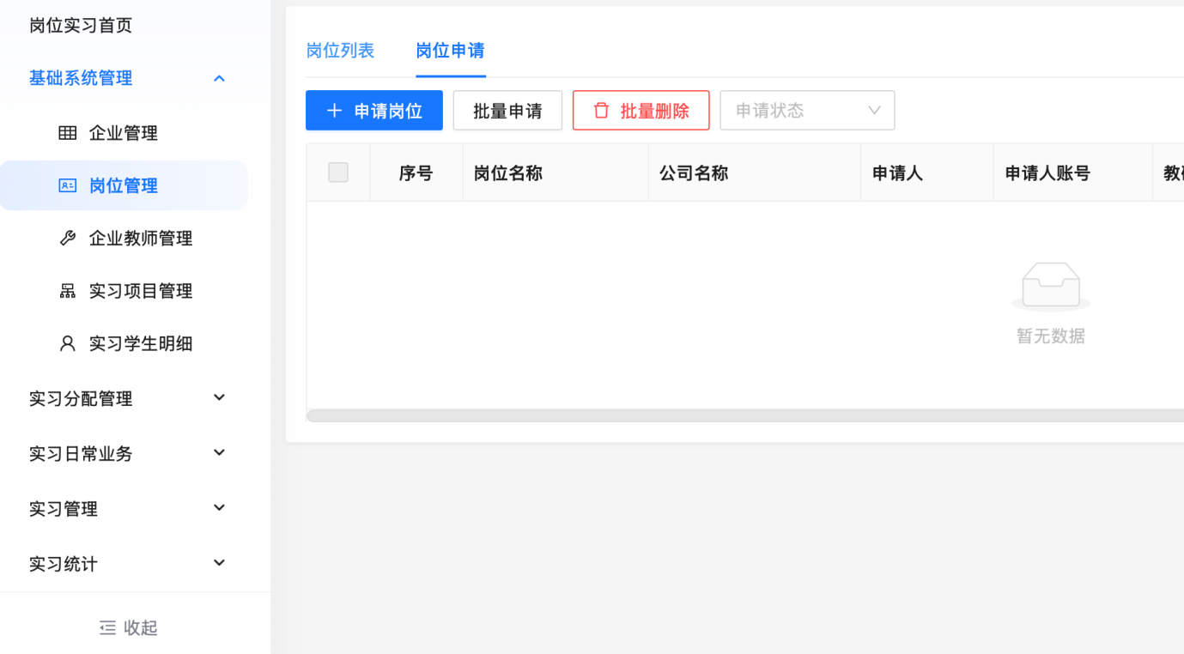
入口：岗位实习→基础系统管理→企业管理→导出企业
功能：在企业管理中，可按需粘贴需要导出的企业，系统将按照所选顺序导出企业信息，便于后续使用
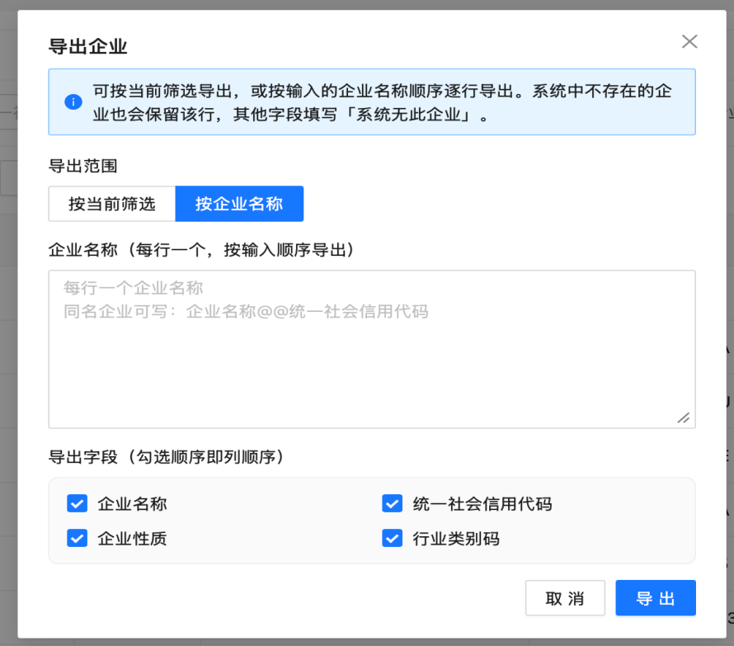

4.4新增企业教师
入口：岗位实习→基础系统管理→企业教师管理
功能：可批量新增企业教师
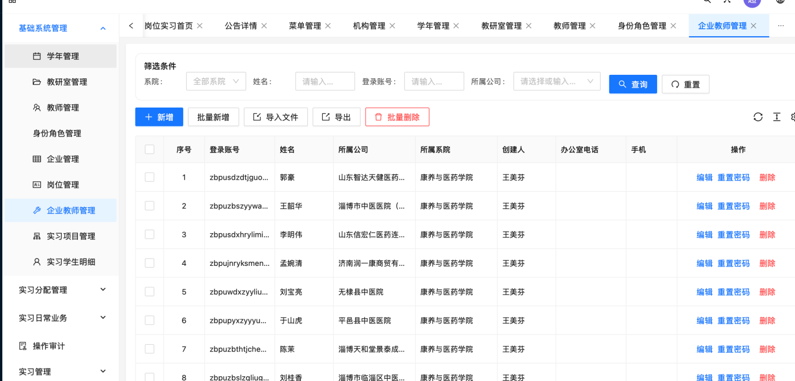

4.5添加实习学生
入口：岗位实习→基础系统管理→实习学生明细
功能：按班级添加实习学生
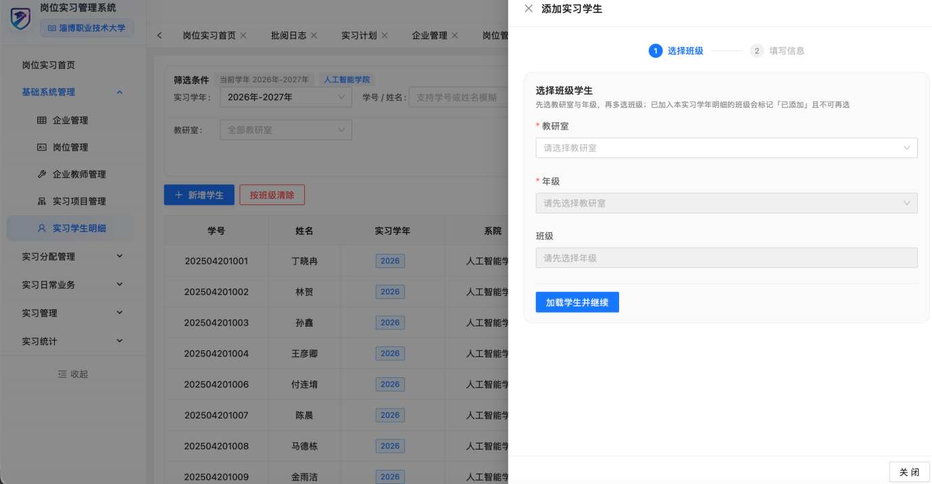

4.6添加实习项目
入口：岗位实习→基础系统管理→实习项目管理
功能：创建实习项目，设置班级加入到此项目开展实习，开启收集学生信息后，学生进入实习前需要先填写实习信息，所填写的信息都将同步到实习分配中
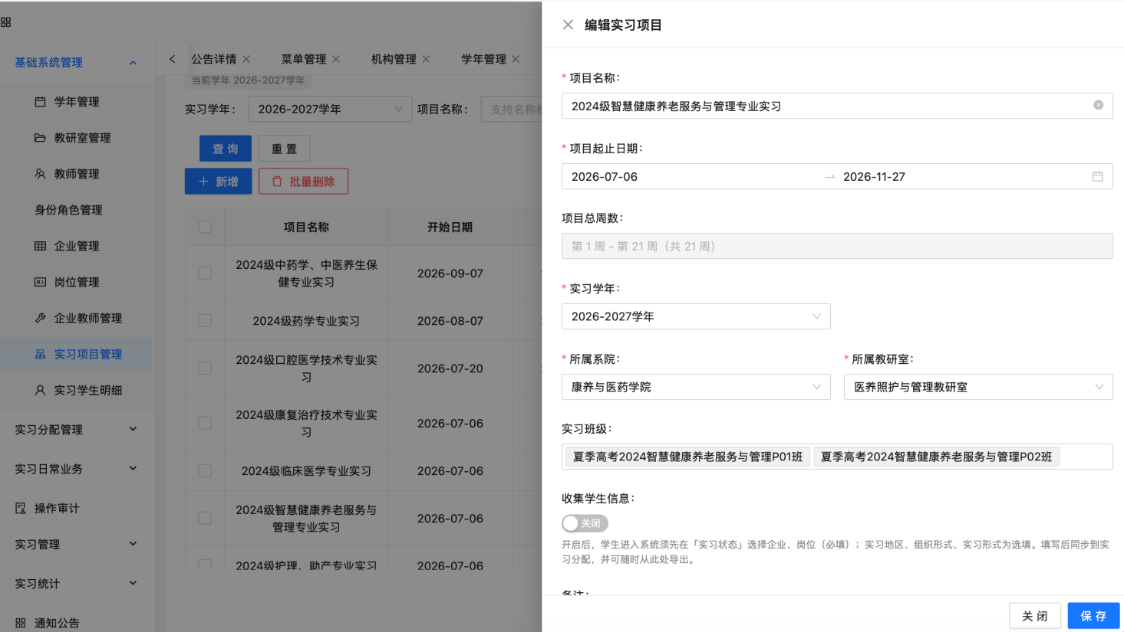

4.7实习分配
入口：岗位实习→实习分配管理→实习分配
功能：为本教研室学生分配指导教师、企业、岗位等实习信息，支持超级分配、导入文件分配等多种方式
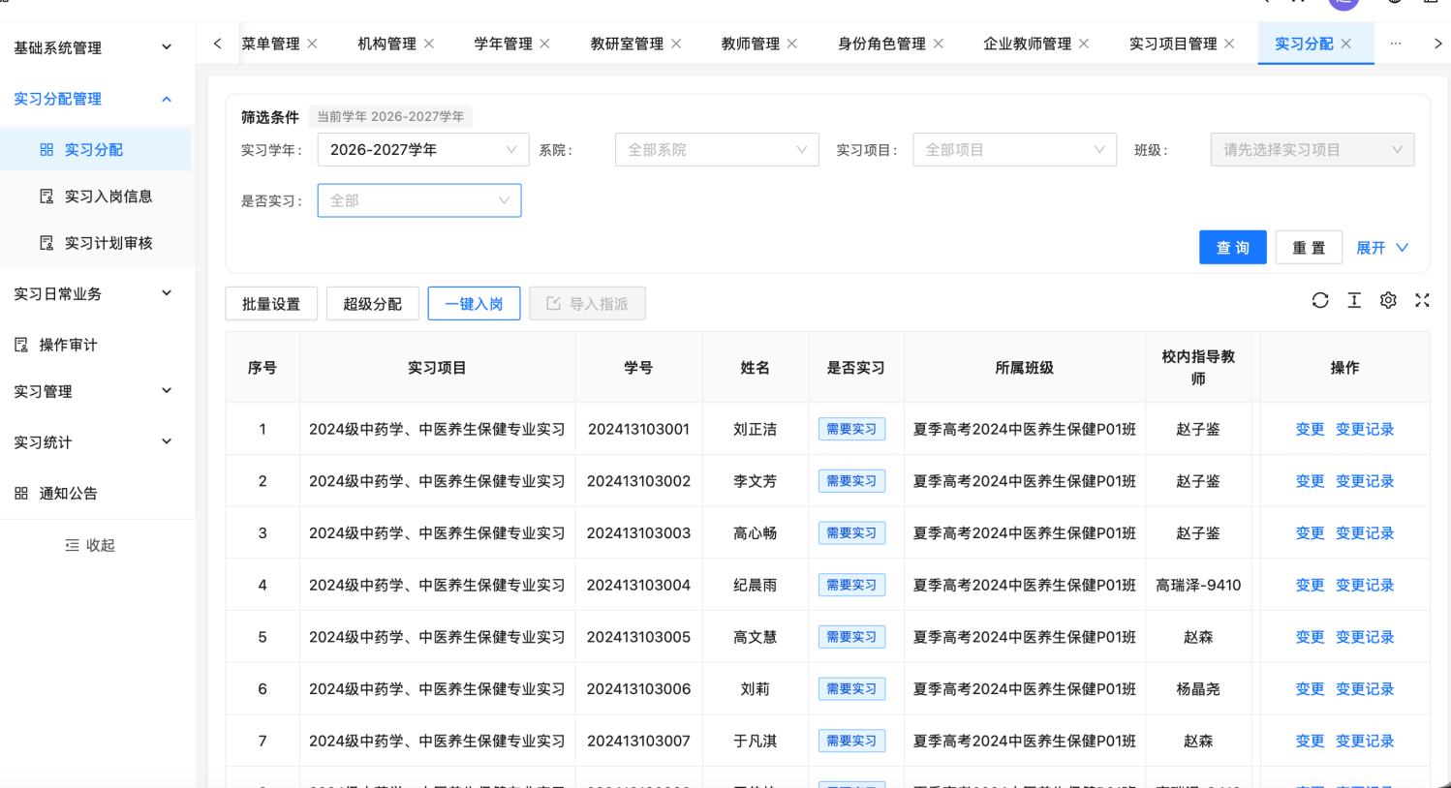

4.8移动端
入口：企业微信工作台→岗位实习管理系统
功能：教研室负责人打开手机企业微信移动端，就可以查看本教研室学生的入岗、日志提交批阅还有岗位分布情况。如果账号拥有多个身份，还可以点击进行身份切换
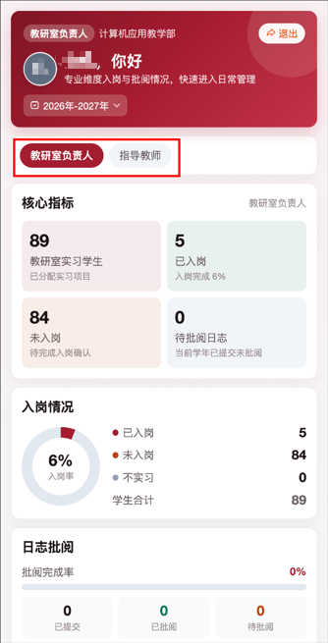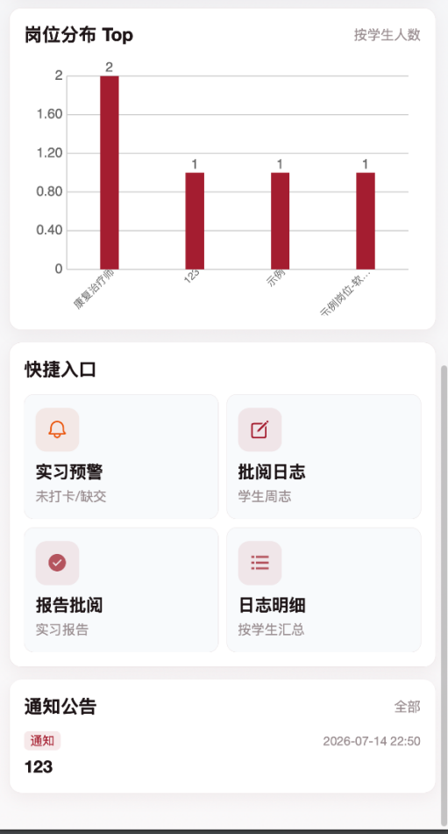
入口：企业微信工作台→岗位实习管理系统→批阅日志\报告批阅
功能：若为教研室负责人开启代批阅权限，教研室负责人可在企业微信移动端开展代批阅操作，既可代校内指导教师批阅，也可代校外指导教师批阅。同时可在日志明细页面，查看本教研室全部学生的日志批阅情况
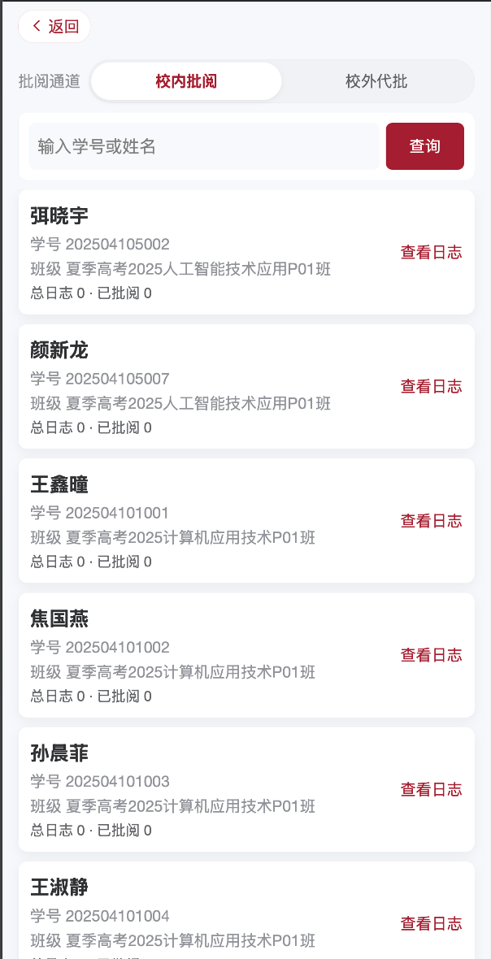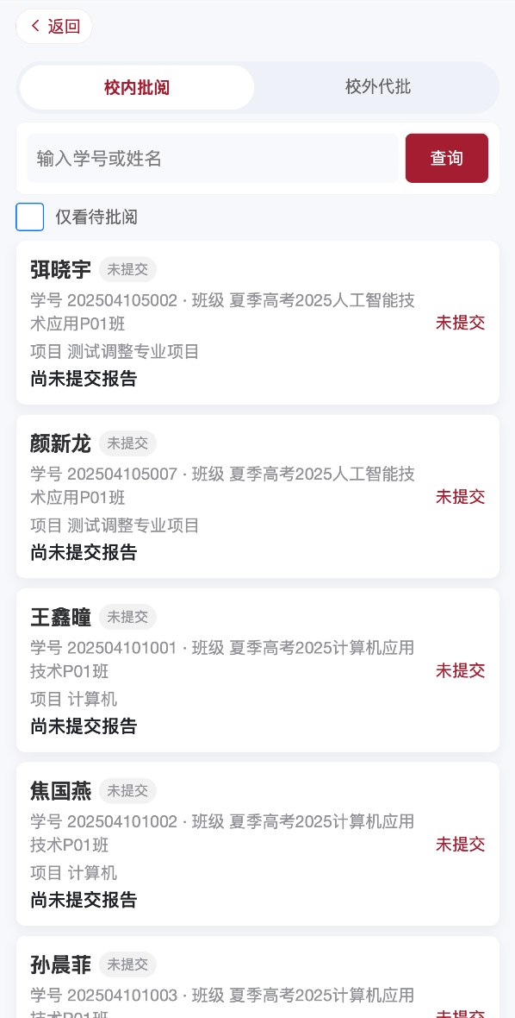

五、指导教师（校内）

5.1权限
过程指导：确认所带学生入岗信息，批阅实习日志与实习报告，查看所带学生日志明细。

5.2日常步骤
- 登录后确认学生已分配到自己名下
- 学生入岗：查看企业、岗位与入岗相关信息
- 批阅日志/报告批阅：及时处理待批列表
- 实习学生日志明细：查看未交、未批

5.3批阅日志\报告
入口：岗位实习→实习管理→批阅日志\报告批阅
功能：批阅学生上传的实习日志和报告，还可以开启专注批阅模式，在专注模式里能够批量批阅日志或报告、设置常用批语；在企业微信移动端也可以进行日志和报告的批阅
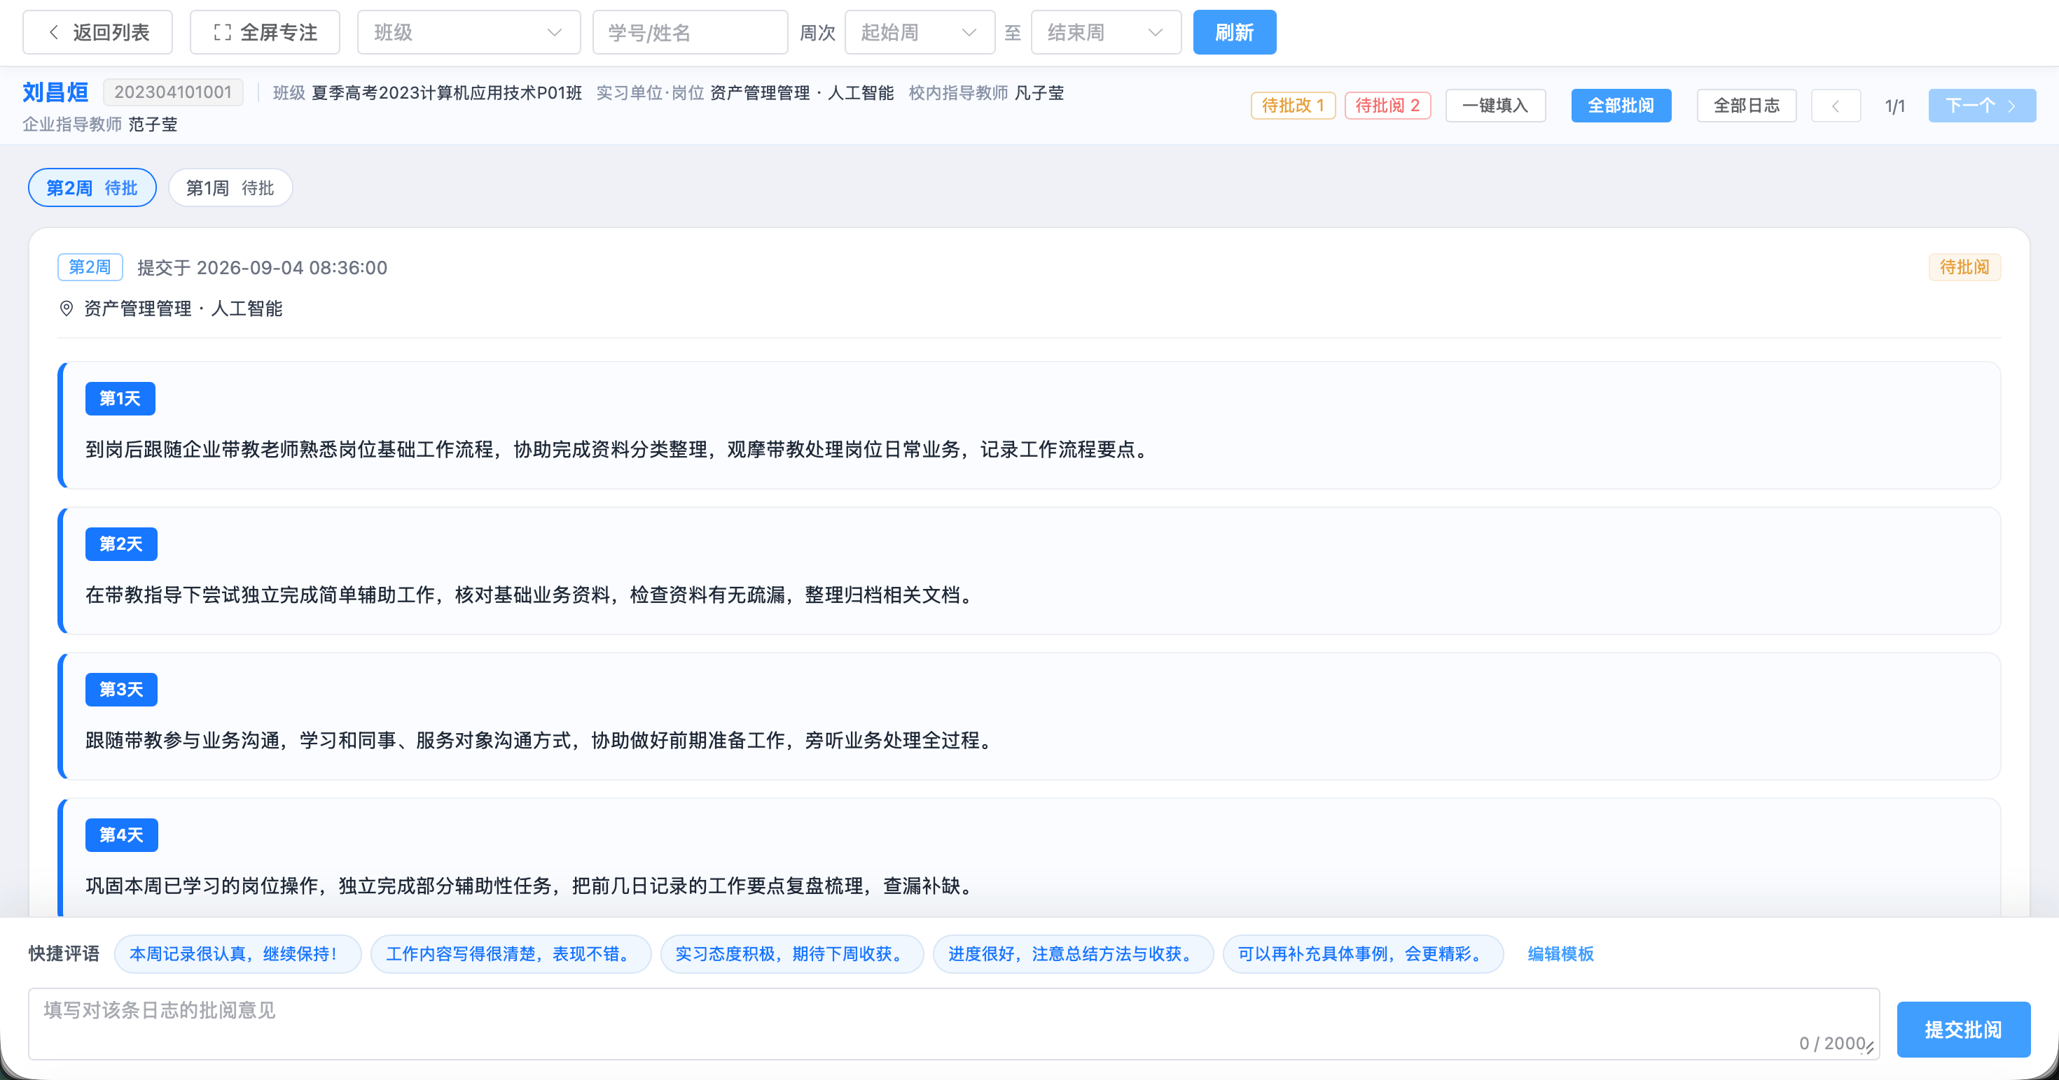
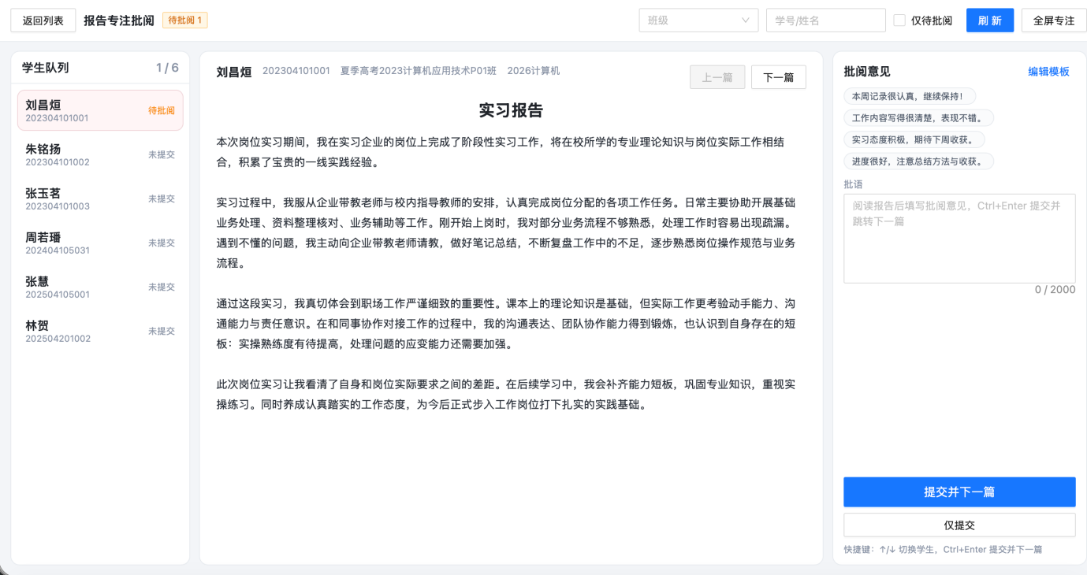

5.4移动端
入口：企业微信工作台→岗位实习管理系统
功能：指导教师可在企业微信移动端查看本人所带学生信息及学生日志提交状态，并可直接在移动端完成实习日志、实习报告的批阅工作
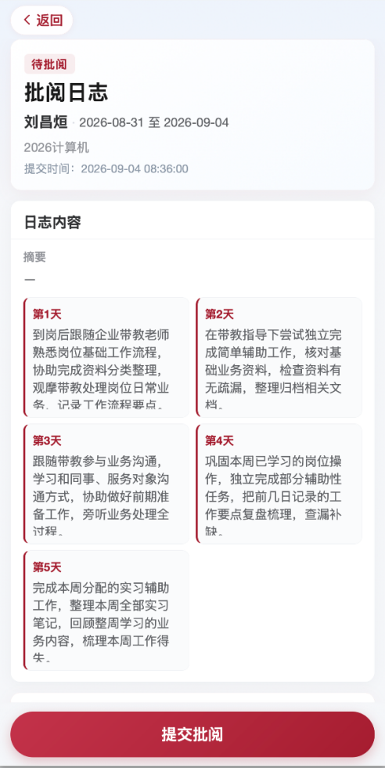

六、学生

6.1权限
落实实习过程：查看分配与状态、按规则写日志与报告、完成定位打卡。

6.2操作步骤
开始前：
- 打开「实习状态」，确认项目、企业、岗位、校内指导教师；有误联系教研室或指导教师
- 若项目开启信息收集，先按提示补全企业/岗位等信息后再使用日志、报告、打卡
- 按学校要求设置打卡点位（多在移动端），待审批通过后再日常打卡
过程中：
- 实习日志：按字数与是否可粘贴等规则按时提交
- 日常打卡：在规定时段、合规距离内完成；注意日上限与周达标
- 实习报告：在规定阶段提交；
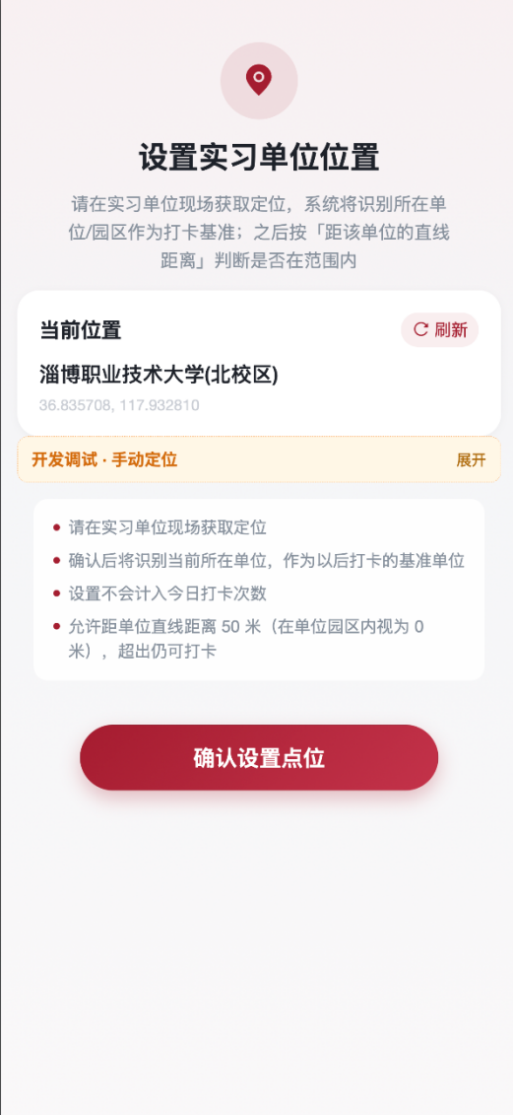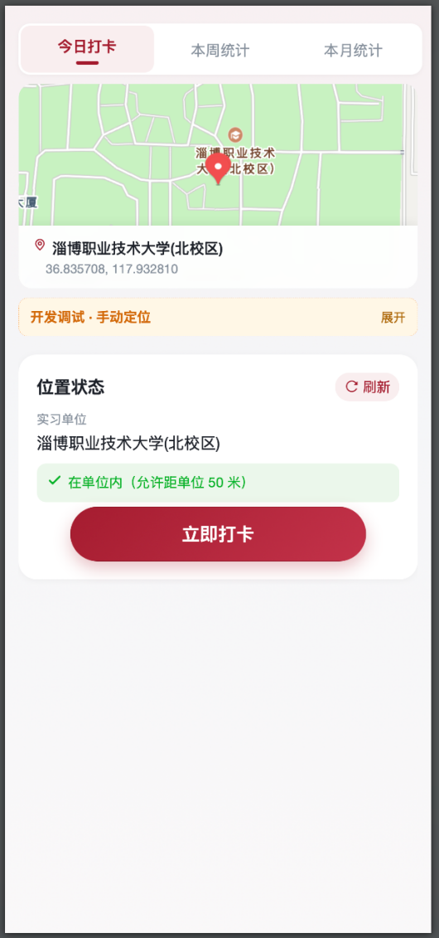

6.3日志\报告提交
入口：岗位实习→实习管理→实习日志\实习报告
功能：学生登录系统后，主要完成实习日志、实习报告的填报工作。实习日志按周填报，尚未开启的周次不支持提前填写日志
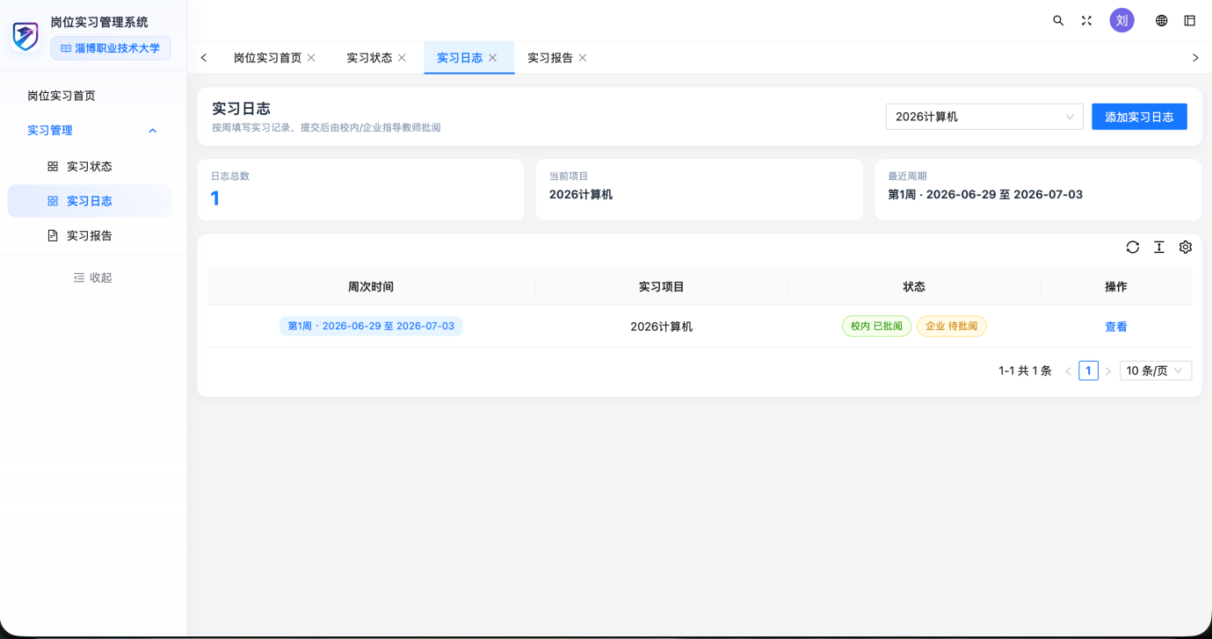
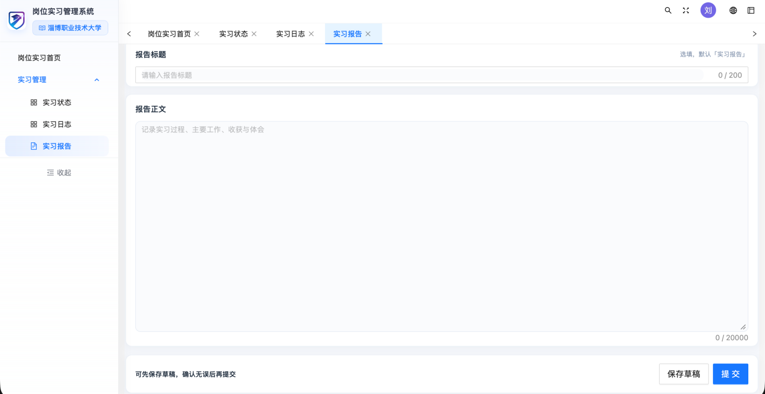
移动端：学生可通过企业微信移动端查看个人实习相关信息，并完成实习日志、实习报告的填报提交
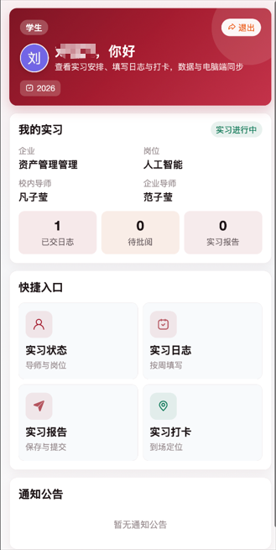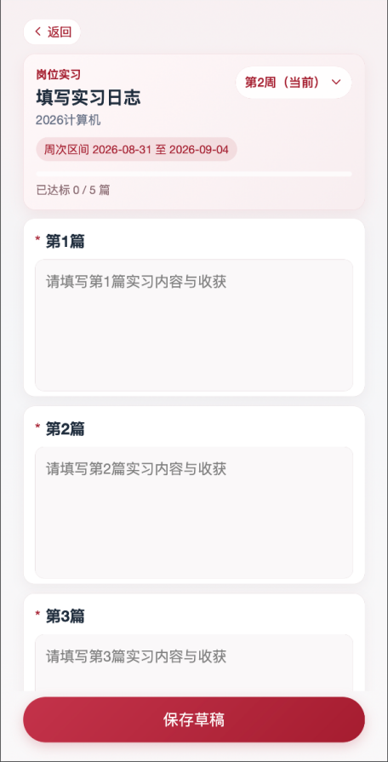

七、校外指导教师（企业教师）

7.1权限
企业侧指导：登录后主要批阅所带学生的实习日志

7.2账号与操作
•登录地址：https://dgsx.zbpu.edu.cn/admin/superLogin（账号密码在添加企业教师时分配）
•账号由超管/系院/教研室在「企业教师管理」中创建并告知；首次登录通常需更改密码
•登录后在批阅类菜单中查看所带学生日志并提交企业侧批阅意见
•若无法登录或看不到学生，请联系开户方核对接企业绑定与学生分配中的企业指导教师字段
•若登录密码丢失，可联系开户方重置密码，密码重置后登录需更改密码
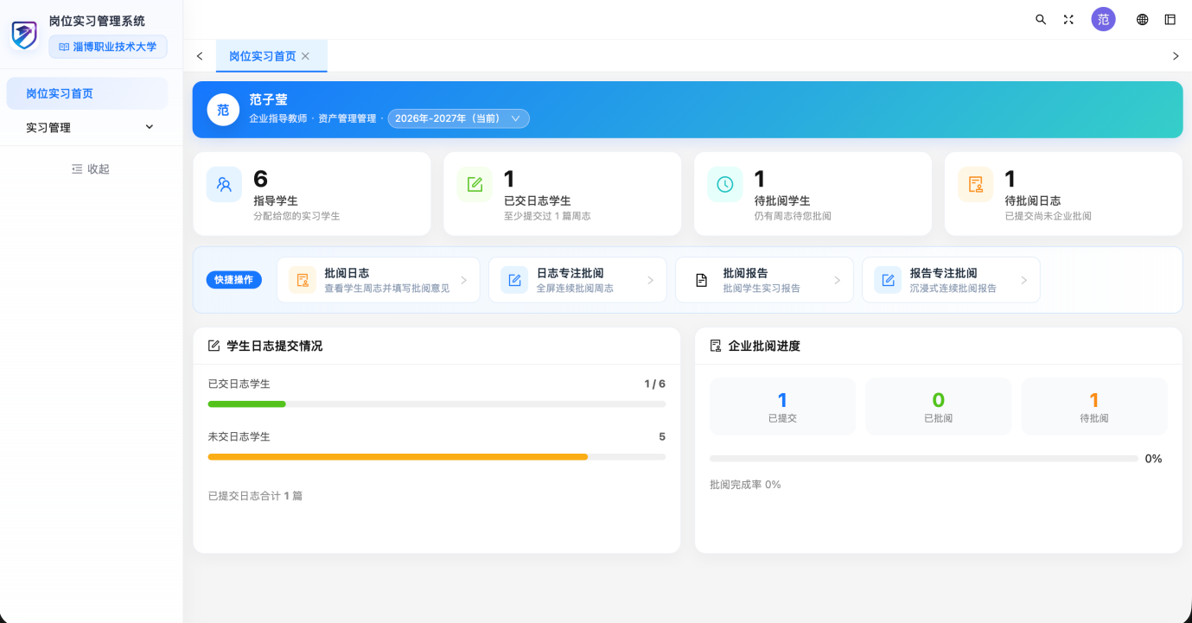

7.3批阅日志\报告
入口：岗位实习→实习管理→批阅日志\报告批阅
功能：批阅学生上传的实习日志和报告，还可以开启专注批阅模式，在专注模式里能够批量批阅日志或报告、设置常用批语


